DOCUMENTO DE HISTORIAS DE USUARIO Y DOCUMENTACIÓN DE DISEÑO (ADMINISTRADOR DEL SISTEMA - TESORERÍA - COMPROBANTES)

Fábrica de software – ADA S.A.S.

## REVISIÓN Y CONTROL DE CAMBIOS

**Revisión y Versiones**

| Autor | Versión | Descripción | Cargo | Fecha |
| --- | --- | --- | --- | --- |
| Santiago Velásquez Ruíz | 1.0 | Documento | Diseñador UX | 18/07/2024 |

**Control de Cambios**

| Fecha | Autor | Versión | Descripción del cambio |
| --- | --- | --- | --- |
|  |  |  |  |
|  |  |  |  |
|  |  |  |  |
|  |  |  |  |
|  |  |  |  |
|  |  |  |  |
|  |  |  |  |
|  |  |  |  |
|  |  |  |  |
|  |  |  |  |
|  |  |  |  |

## TABLA DE CONTENIDO

Contenido

[**INTRODUCCIÓN**](https://docs.google.com/document/d/1rgrf5-5tD2c9EhFMeLpthy_nMQxJ8g7g/edit#heading=h.2xcytpi)

[**¿QUÉ FUNCIONALIDAD SE ABORDARÁ?**](https://docs.google.com/document/d/1rgrf5-5tD2c9EhFMeLpthy_nMQxJ8g7g/edit#heading=h.3whwml4)

**GESTIÓN DE FIRMAS**

**HISTORIAS DE USUARIO**

**GESTIÓN DE FIRMAS**

## Administrador del sistema - Comprobantes

En esta sección, puedes gestionar la autenticación de firmas en documentos de egresos, transferencias y recibos de caja. Aseguramos que todos los registros financieros estén debidamente autorizados y cumplan con los estándares de seguridad y control necesarios. Esta funcionalidad te permite administrar y validar las firmas electrónicas, garantizando la integridad y autenticidad de las transacciones financieras en el sistema.

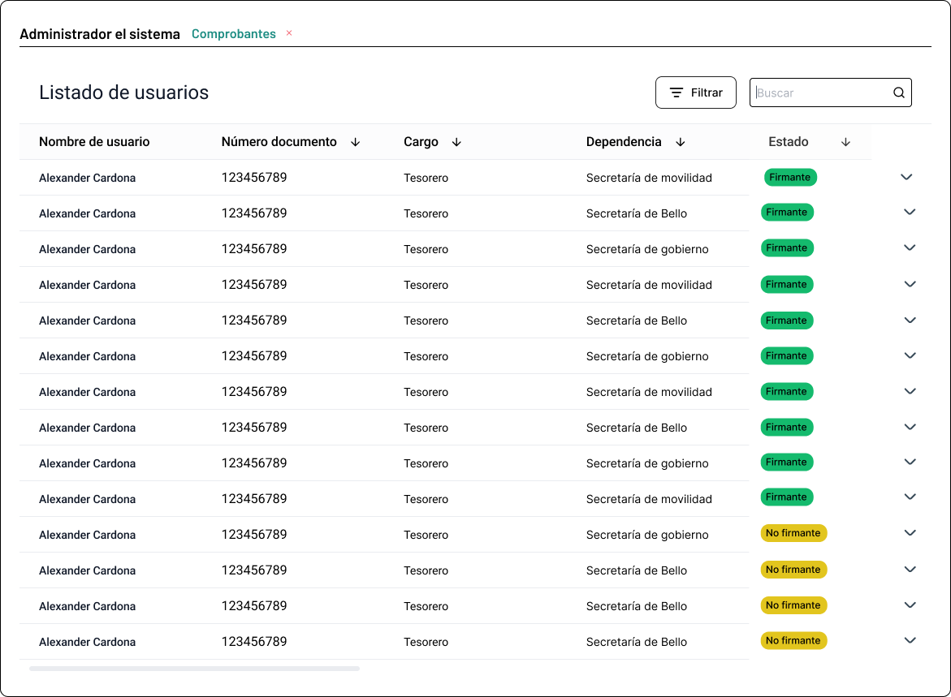

### **Historia de Usuario: Ingreso a la Funcionalidad de Comprobantes**

**Como** usuario del sistema,  
**Quiero** acceder a la funcionalidad de comprobantes  
**Para** gestionar la autenticación de firmas en documentos de egresos, transferencias y recibos de caja.

**Criterios de Aceptación:**

* **Dado** que estoy en el menú principal de la aplicación, **Cuando** selecciono la opción "Administrador del sistema", **Entonces** puedo ver y seleccionar la opción "Gestión de firmas".
* **Dado** que estoy en la opción "Gestión de firmas", **Cuando** selecciono "Comprobantes", **Entonces** soy dirigido a una pantalla que muestra una tabla con la información de los usuarios registrados en el sistema.

**Reglas Técnicas:**

* La opción "Administrador del sistema" debe estar disponible en el menú principal.
* La opción "Gestión de firmas" debe estar disponible dentro de "Administrador del sistema".
* La opción "Comprobantes" debe estar disponible dentro de "Gestión de firmas".
* Al seleccionar "Comprobantes", el sistema debe mostrar una pantalla con una tabla que incluye la información de los usuarios registrados: Nombre de usuario, número de documento, cargo, dependencia y estado.

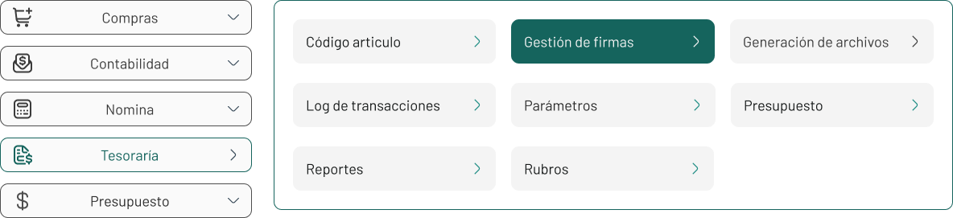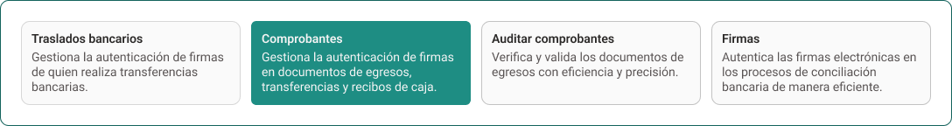

### **Historia de Usuario: Visualización y Búsqueda de Usuarios en Comprobantes**

**Como** usuario del sistema,  
**Quiero** visualizar y buscar usuarios en la tabla de la funcionalidad de comprobantes  
**Para** gestionar la autenticación de firmas en documentos de egresos, transferencias y recibos de caja de manera eficiente.

**Criterios de Aceptación:**

* **Dado** que he ingresado a la funcionalidad de comprobantes, **Cuando** visualizo la pantalla, **Entonces** debo ver una tabla con el título "Listado de usuarios" en la parte superior.
* **Dado** que estoy en la pantalla de comprobantes, **Cuando** miro en la parte superior de la tabla, **Entonces** debo ver un botón de "Filtro avanzado" y un campo para búsqueda manual.
* **Dado** que necesito buscar un usuario específico, **Cuando** utilizo el campo de búsqueda manual, **Entonces** puedo realizar la búsqueda por nombre de usuario, número de documento, cargo, dependencia y estado.
* **Dado** que he realizado una búsqueda manual, **Cuando** reviso los resultados, **Entonces** debo ver los usuarios filtrados según los criterios de búsqueda.
* **Dado** que estoy en la pantalla de comprobantes, **Cuando** visualizo la parte inferior de la tabla, **Entonces** debo ver dos botones: "Aceptar" y "Cancelar".

**Reglas Técnicas:**

* La tabla debe tener el título "Listado de usuarios" en la parte superior.
* Debe haber un botón de "Filtro avanzado" visible en la parte superior de la tabla.
* El campo de búsqueda manual debe permitir la búsqueda por nombre de usuario, número de documento, cargo, dependencia y estado.
* Los resultados de la búsqueda deben actualizarse dinámicamente según los criterios ingresados.
* Deben haber dos botones en la parte inferior de la tabla: "Aceptar" y "Cancelar".



### **Historia de Usuario: Selección del Estado Firmante en Comprobantes**

**Como** usuario del sistema,  
**Quiero** seleccionar el estado Firmante para los usuarios en la tabla de comprobantes  
**Para** permitir que ciertos usuarios puedan firmar documentos de egresos, transferencias y recibos de caja.

**Criterios de Aceptación:**

* **Dado** que he ingresado a la funcionalidad de comprobantes, **Cuando** visualizo la tabla de usuarios, **Entonces** debo poder interactuar con la columna de estado, que es una lista desplegable.
* **Dado** que necesito seleccionar el estado Firmante para un usuario, **Cuando** hago clic en la lista desplegable en la columna de estado junto al nombre del usuario, **Entonces** debo poder seleccionar "Firmante" como estado.
* **Dado** que he seleccionado "Firmante" en la lista desplegable, **Cuando** guardo los cambios, **Entonces** el usuario debe estar autorizado para firmar documentos de egresos, transferencias y recibos de caja.

**Reglas Técnicas:**

* La columna de estado en la tabla de usuarios debe ser una lista desplegable.
* Las opciones de la lista desplegable deben incluir "Firmante", "No Firmante" y "Ninguno".
* Al seleccionar "Firmante", el sistema debe actualizar el estado del usuario correspondiente para permitir la firma de documentos.



### **Historia de Usuario: Selección del Estado No Firmante en Comprobantes**

**Como** usuario del sistema,  
**Quiero** seleccionar el estado No Firmante para los usuarios en la tabla de comprobantes  
**Para** asegurar que ciertos usuarios no puedan firmar documentos de egresos, transferencias y recibos de caja.

**Criterios de Aceptación:**

* **Dado** que he ingresado a la funcionalidad de comprobantes, **Cuando** visualizo la tabla de usuarios, **Entonces** debo poder interactuar con la columna de estado, que es una lista desplegable.
* **Dado** que necesito seleccionar el estado No Firmante para un usuario, **Cuando** hago clic en la lista desplegable en la columna de estado junto al nombre del usuario, **Entonces** debo poder seleccionar "No Firmante" como estado.
* **Dado** que he seleccionado "No Firmante" en la lista desplegable, **Cuando** guardo los cambios, **Entonces** el usuario no debe estar autorizado para firmar documentos de egresos, transferencias y recibos de caja.

**Reglas Técnicas:**

* La columna de estado en la tabla de usuarios debe ser una lista desplegable.
* Las opciones de la lista desplegable deben incluir "Firmante", "No Firmante" y "Ninguno".
* Al seleccionar "No Firmante", el sistema debe actualizar el estado del usuario correspondiente para impedir la firma de documentos.



### **Historia de Usuario: Selección del Estado Ninguno en Comprobantes**

**Como** usuario del sistema,  
**Quiero** que los usuarios nuevos aparezcan con el estado Ninguno por defecto en la tabla de comprobantes  
**Para** que no puedan firmar documentos de egresos, transferencias y recibos de caja hasta que se les asigne otro estado.

**Criterios de Aceptación:**

* **Dado** que un nuevo usuario se ha agregado al sistema, **Cuando** visualizo la tabla de usuarios en la funcionalidad de comprobantes, **Entonces** el nuevo usuario debe tener el estado "Ninguno" por defecto.
* **Dado** que un usuario tiene el estado "Ninguno", **Cuando** visualizo su estado en la tabla, **Entonces** el usuario no debe poder firmar documentos de egresos, transferencias y recibos de caja.

**Reglas Técnicas:**

* La columna de estado en la tabla de usuarios debe ser una lista desplegable.
* Las opciones de la lista desplegable deben incluir "Firmante", "No Firmante" y "Ninguno".
* Los usuarios nuevos deben tener el estado "Ninguno" por defecto.
* El estado "Ninguno" debe impedir que el usuario firme cualquier documento.

### 

### 

### **Historia de Usuario: Guardar Cambios en Comprobantes**

**Como** usuario del sistema,  
**Quiero** guardar los cambios realizados en los estados de los usuarios en la funcionalidad de comprobantes  
**Para** asegurar que los permisos de firma estén correctamente configurados.

**Criterios de Aceptación:**

* **Dado** que he realizado cambios en los estados de los usuarios en la tabla de comprobantes, **Cuando** hago clic en el botón "Guardar", **Entonces** debe aparecer un modal confirmando los cambios realizados.
* **Dado** que el modal de confirmación está visible, **Cuando** reviso los cambios, **Entonces** debo ver un resumen de los cambios que he realizado.
* **Dado** que el modal de confirmación está visible, **Cuando** hago clic en "Aceptar", **Entonces** los cambios deben guardarse y aplicarse correctamente en el sistema.
* **Dado** que el modal de confirmación está visible, **Cuando** hago clic en "Cancelar", **Entonces** los cambios no deben guardarse y el sistema debe volver a la pantalla anterior.

**Reglas Técnicas:**

* El botón "Guardar" debe estar visible en la parte inferior de la tabla de usuarios.
* Al hacer clic en "Guardar", debe aparecer un modal de confirmación con un resumen de los cambios.
* El modal debe tener dos botones: "Aceptar" y "Cancelar".
* Al hacer clic en "Aceptar", los cambios deben guardarse en la base de datos.
* Al hacer clic en "Cancelar", los cambios no deben guardarse y el usuario debe volver a la pantalla anterior.

### 

### **Historia de Usuario: Cancelar Cambios en Comprobantes**

**Como** usuario del sistema,  
**Quiero** cancelar los cambios realizados en los estados de los usuarios en la funcionalidad de comprobantes  
**Para** evitar guardar configuraciones incorrectas.

**Criterios de Aceptación:**

* **Dado** que he realizado cambios en los estados de los usuarios en la tabla de comprobantes, **Cuando** hago clic en el botón "Cancelar", **Entonces** los cambios no deben guardarse y el sistema debe volver a la pantalla anterior.

**Reglas Técnicas:**

* El botón "Cancelar" debe estar visible en la parte inferior de la tabla de usuarios.
* Al hacer clic en "Cancelar", los cambios no deben guardarse en la base de datos.
* El sistema debe volver a la pantalla anterior sin aplicar los cambios realizados.

### 